Maquettes du site

# La page d’accueil avec choix du type d’utilisateur à la connexion

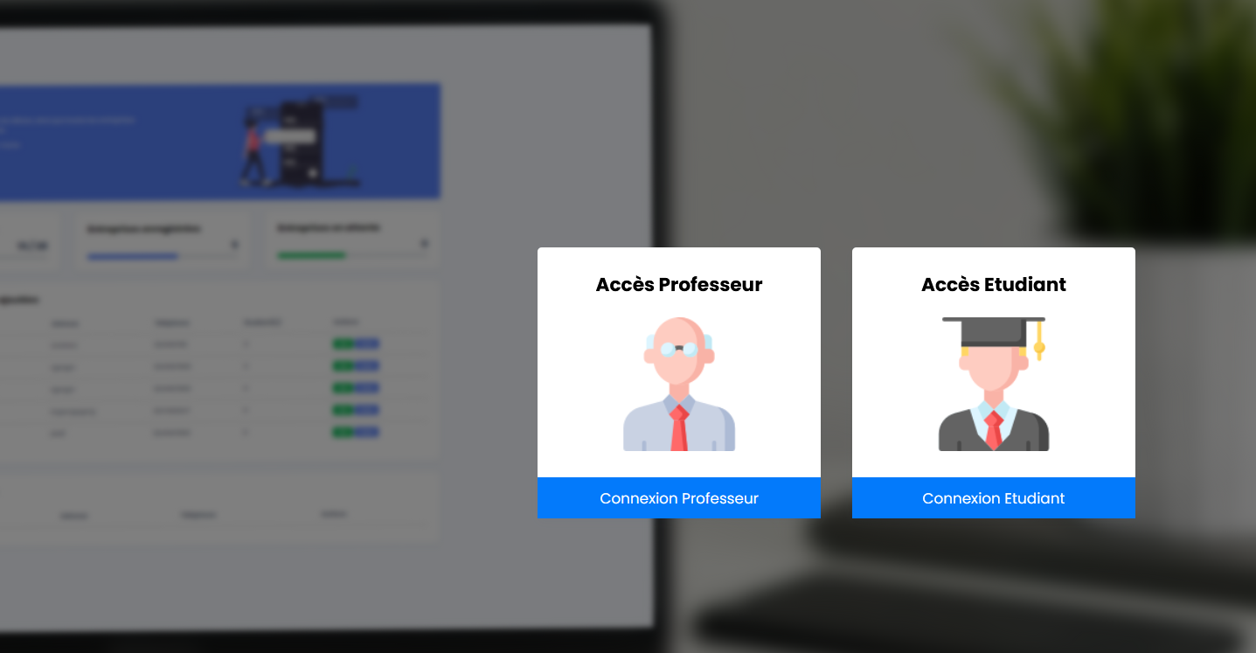

# Page de connexion d’un utilisateur quel que soit son type

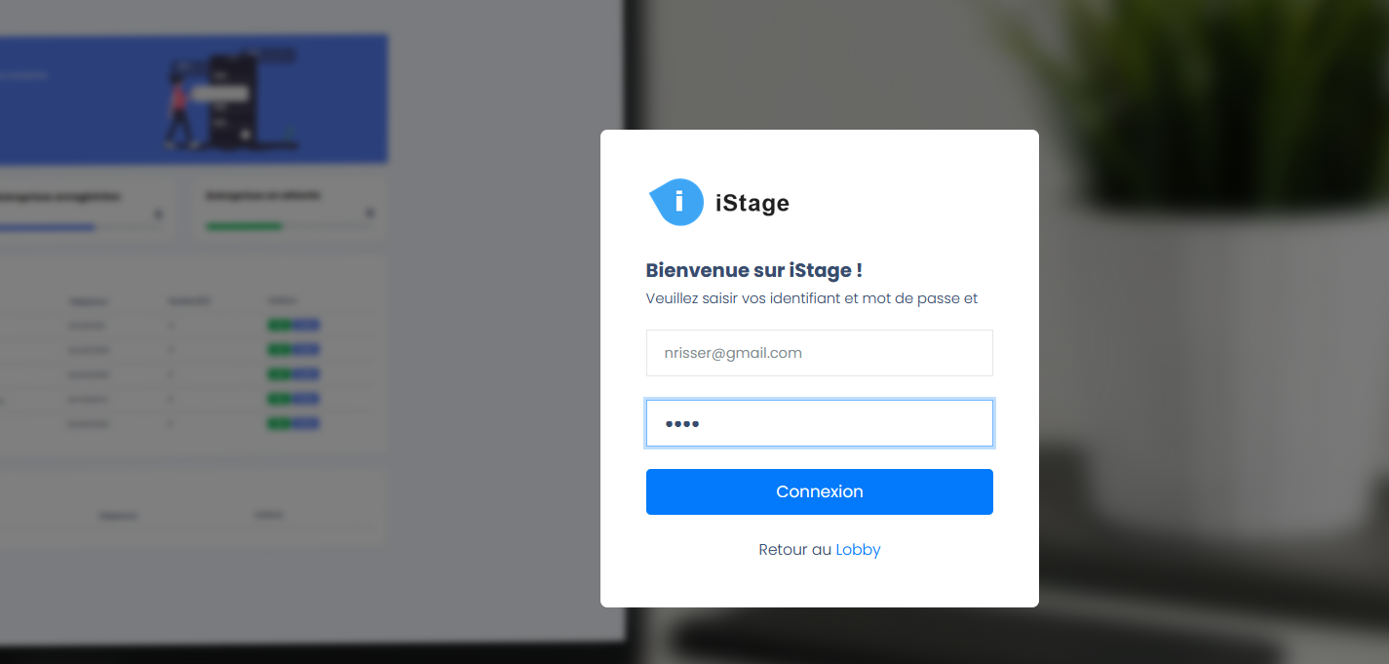

# Tableau de bord du professeur

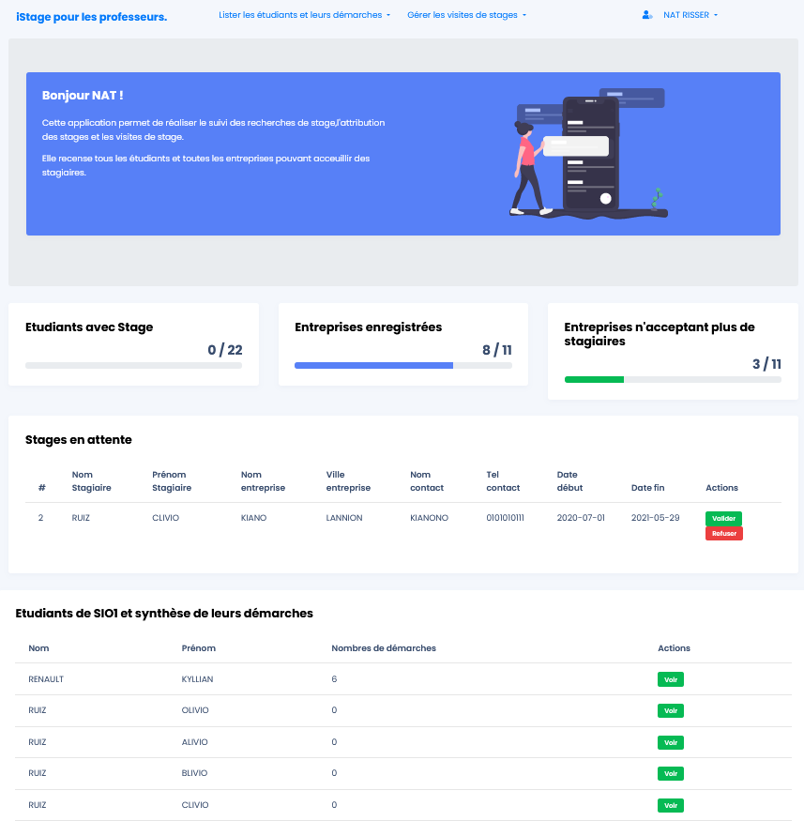

# Tableau de bord de l’étudiant qui a trouvé un stage

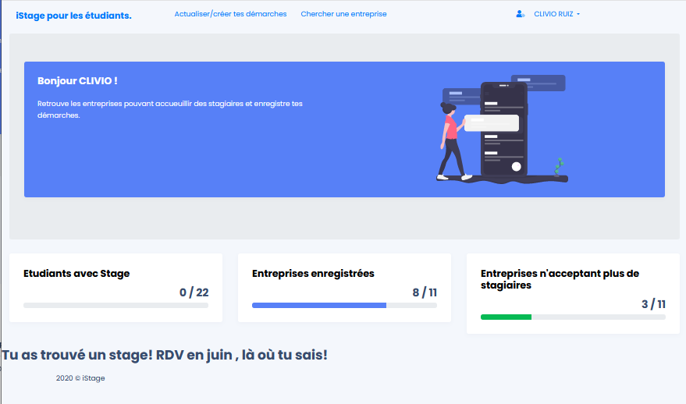

# Tableau de bord de l’étudiant qui n’a pas réalisé de démarches

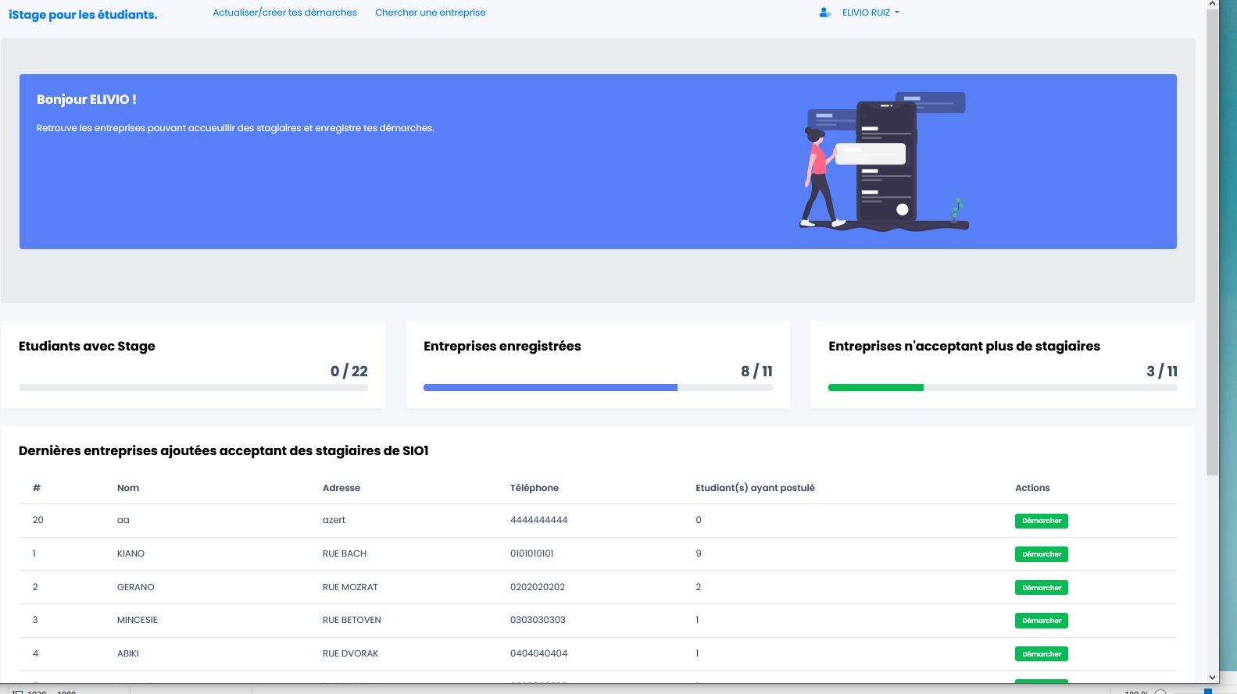

# Tableau de bord de l’étudiant qui a réalisé des démarches

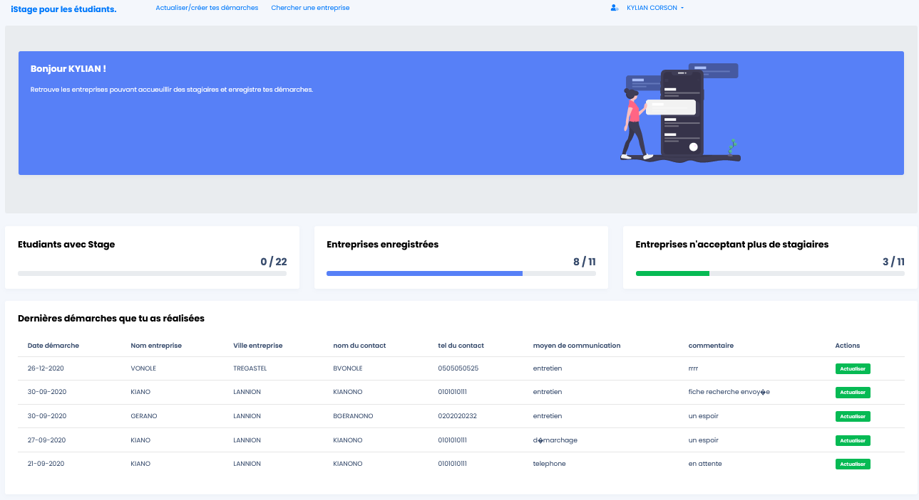

# Page de consultation d’entreprises pour les étudiants(possibilité de créer un contact !! non)

# 

# Page de création d’entreprise sans possibilité de créer un contact

# 

# Page d’actualisation de démarches sans possibilité de créer un contact

# 

# Page de création de démarches sans possibilité de créer un contact

# 

# Page de consultation, modification de profil

